Р о с с и й с к а я Ф е д е р а ц и я
Иркутская область
Муниципальное образование «Тайшетский район»
Разгонское муниципальное образование
Администрация Разгонского муниципального образования

ПОСТАНОВЛЕНИЕ

от " 10 " июня 2020 г. № 14
Об утверждении схемы размещения мест (площадок)
накопления твердых коммунальных отходов на
территории Разгонского муниципального образования

В соответствии с частью 4 статьи 13.4 Федерального закона от 24.06.1998 № 89-ФЗ «Об отходах производства и потребления», Правилами обустройства мест (площадок) накопления твердых коммунальных отходов и ведения их реестра, утвержденными постановлением Правительства РФ от 31.08.2018 № 1039, ч.12 ст.2 Закона Иркутской области от 03.11.2016 №96-ОЗ «О закреплении за сельскими поселениями Иркутской области вопросов местного значения (в редакции от 08.05.2018), руководствуясь ст.ст.6,46 Устава Разгонского муниципального образования, администрация Разгонского муниципального образования
ПОСТАНОВЛЯЕТ:
1. Утвердить схему размещения мест (площадок) накопления твердых коммунальных отходов на территории Разгонского муниципального образования (Приложение №1) с разбивкой по населенным пунктам.
2.Настоящее постановление вступает в силу с момента его официального обнародования и подлежит размещению на официальном сайте Администрации Разгонского муниципального образования.
3.Контроль за исполнением настоящего решения оставляю за собой

Глава Разгонского
муниципального образования Р.С.Журавлева

СОГЛАСОВАНО:  Начальник территориального отдела Управления Роспотребнадзора  по Иркутской области в Тайшетском и Чунском районах  _______________Л.Н. Спасска  «___» __________ 2020 г.  М.П. |  | Приложение №1  УТВЕРЖДЕНО:  Постановлением администрации  Разгонского муниципального Образования  от 10.06.2020г.№15  Глава разгонского МО  __________Р.С.Журавлева «___»______________2020 г.  М.П.
СХЕМА РАЗМЕЩЕНИЯ МЕСТ (ПЛОЩАДОК) НАКОПЛЕНИЯ ТВЕРДЫХ КОММУНАЛЬНЫХ ОТХОДОВ В РАЗГОНСКОМ МУНИЦИПАЛЬНОМ ОБРАЗОВАНИИ

№  п/п | Количество  контейнеров | Адрес,  Географические  Координаты  Контейнерной  площадки | Перечень МКД и ИЖС собственники которых складируют ТКО в Контейнеры | Схема размещения мест (площадок) накопления ТКО
1 | 3 | Иркутская область,  Тайшетский р-н  пос. ж/д ст. Разгон  ул. Октябрьская, 1А  55.714665,  98.392484 | Частные домовладения и двухквартирные дома по ул.  Октябрьская  № 1, 2, 3, 4, 5, 6, 8  Молодежная  № 4, 5, 7, 8, 9, 10, 11 | 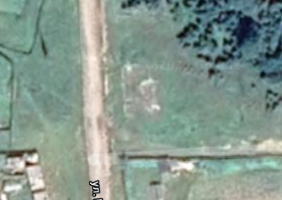  Иркутская область, Тайшетский р-н ,пос. ж/д ст. Разгон, ул. Октябрьская, 1А
2 | 2 | Иркутская область,  Тайшетский р-н  пос. ж/д ст. Разгон  ул. Лесная, 1Б  55.722287,  98.379441 | Частные домовладения и двухквартирные дома по ул.  Лесная  № 1а, 1, 2, 3, 4, 5, 6, 8, 9 | 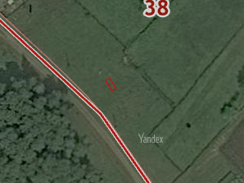  Иркутская область, Тайшетский р-н ,пос. ж/д ст. Разгон, ул. Лесная, 1Б
3 | 3 | Иркутская область,  Тайшетский р-н  пос. ж/д ст. Разгон  ул. Трактовая, 61А  55.716434,  98.387188 | Частные домовладения и двухквартирные дома по ул.  Трактовая  № 34, 42, 45, 46, 47, 49, 50, 51, 53, 55, 56, 57, 58, 60, 61, 63, 64, 65, 67, 71, 73. | 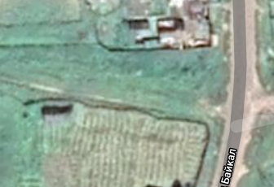  Иркутская область, Тайшетский р-н ,пос. ж/д ст. Разгон, ул. Трактовая, 61А
4 | 5 | Иркутская область,  Тайшетский р-н  пос. ж/д ст. Разгон  ул. Трактовая, 2А  55.724259,  98.379312 | Частные домовладения и двухквартирные дома по ул.  Трактовая  №  2, 3, 4, 7, 8, 9, 10, 11, 13, 14, 15, 16, 19, 20, 26, 27, 29, 30, 31, 35, 39, 41, 43, 1А, 12А, 28А, 30А | 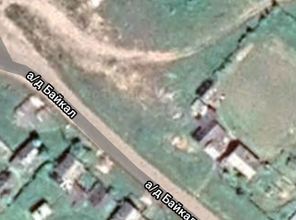  Иркутская область, Тайшетский р-н ,пос. ж/д ст. Разгон, ул. Трактовая, 2А
5 | 2 | Иркутская область,  Тайшетский р-н  пос. ж/д ст. Разгон  ул. Железнодорожная, 9Б  55.716938,  98.391875 | Частные домовладения и двухквартирные дома по ул.  Железнодорожная  № 1, 2, 3, 4, 5, 6, 7, 8, 9, 9А | 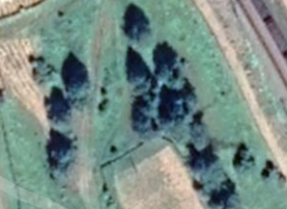  Иркутская область, Тайшетский р-н ,пос. ж/д ст. Разгон, ул. Железнодорожная, 9Б
6 | 3 | Иркутская область,  Тайшетский р-н  пос. ж/д ст. Разгон  ул. Октябрьская 21А  55.710898,  98.394390 | Частные домовладения и двухквартирные дома по ул.  Октябрьская  № 10, 13, 16, 17, 19, 20, 21, 22, 23, 25, 26, 30  Железнодорожная  № 4, 10, 11, 12 | 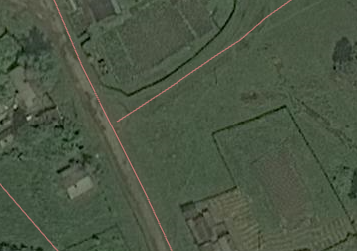  Иркутская область, Тайшетский р-н ,пос. ж/д ст. Разгон, ул. Октябрьская, 21А
7 | 2 | Иркутская область,  Тайшетский р-н  пос. ж/д ст. Разгон  ул. Молодежная 16А  55.713082,  98.389359 | Частные домовладения и двухквартирные дома по ул.  Молодежная  № 12, 13, 14, 15, 16, 19, 21, 23 | 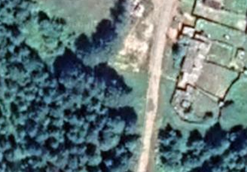  Иркутская область, Тайшетский р-н ,пос. ж/д ст. Разгон, ул. Молодежная, 16А
8 | 3 | Иркутская область,  Тайшетский р-н  пос. ж/д ст. Облепиха  ул. Трактовая 3А  55.669162,  98.444538 | Частные домовладения и двухквартирные дома по ул.  Трактовая  № 3, 7, 8, 10  Лесная  № 105, 106, 109, 110, 111, 112, 113, 114, 115, 116, 118, 137  Субботина  № 93, 94 | 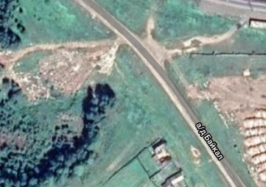  Иркутская область, Тайшетский р-н, пос. ж/д ст. Облепиха, ул. Трактовая 3А
9 | 3 | Иркутская область,  Тайшетский р-н  пос. ж/д ст. Облепиха  ул. Новая 119А  55.666275,  98.448844 | Частные домовладения и двухквартирные дома по ул.  Новая  № 2, 12, 65, 66, 67, 68, 69, 70, 72, 84, 92, 104, 119 | 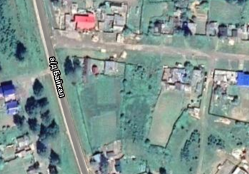  Иркутская область, Тайшетский р-н, пос. ж/д ст. Облепиха, ул. Новая 119А
10 | 3 | Иркутская область,  Тайшетский р-н  пос. ж/д ст. Облепиха  ул. Субботина 6А  55.667172,  98.452304 | Частные домовладения и двухквартирные дома по ул.  Субботина  № 6, 62, 73, 74, 76, 89, 90  Транспортная  № 1, 82, 85, 117  Школьная  № 2, 3, 4, 5, 6 | 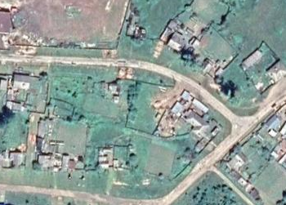  Иркутская область, Тайшетский р-н, пос. ж/д ст. Облепиха, ул. Субботина 6А
11 | 2 | Иркутская область,  Тайшетский р-н  пос. ж/д ст. Облепиха  ул. Зеленая 14А  55.664518,  98.451013 | Частные домовладения и двухквартирные дома по ул.  Зеленая  № 4, 6, 14, 63  Транспортная  № 4, 5, 122, 136 | 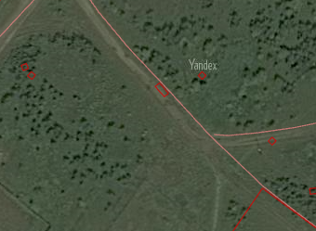  Иркутская область, Тайшетский р-н, пос. ж/д ст. Облепиха, ул. Зеленая 14А
12 | 2 | Иркутская область,  Тайшетский р-н  пос. ж/д ст. Облепиха  ул. Первомайская 22А  55.663406,  98.455009 | Частные домовладения и двухквартирные дома по ул.  Первомайская  № 6,7,8,9,12,14,15,17,20,22,33,43,78,79,10А | 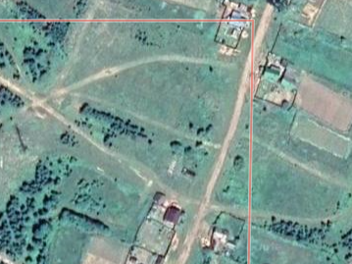  Иркутская область, Тайшетский р-н, пос. ж/д ст. Облепиха, ул. Первомайская 22А
13 | 2 | Иркутская область,  Тайшетский р-н  пос. ж/д ст. Облепиха  ул. Подстанции 1А  55.666545,  98.456791 | Частные домовладения и двухквартирные дома по ул.  Подстанции  № 1, 2, 3  Первомайская  № 2А, 4  Школьная  № 17  Путейская  № 1, 2, 3 | 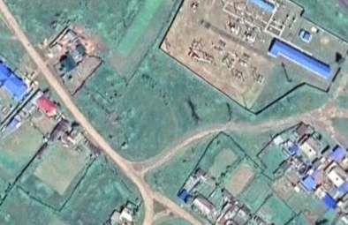  Иркутская область, Тайшетский р-н, пос. ж/д ст. Облепиха, ул. Подстанции 1А
14 | 2 | Иркутская область,  Тайшетский р-н  пос. ж/д ст. Облепиха  ул. Озерная 3А  55.663925,  98.457649 | Частные домовладения и двухквартирные дома по ул.  Озерная  № 3, 6  Путейская  № 4, 5, 6, 7 | 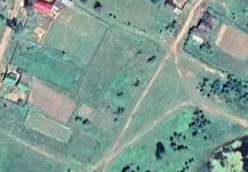  Иркутская область, Тайшетский р-н, пос. ж/д ст. Облепиха, ул. Озерная 3А

